Uitleen registratiesysteem

Remon, Christian en Tim
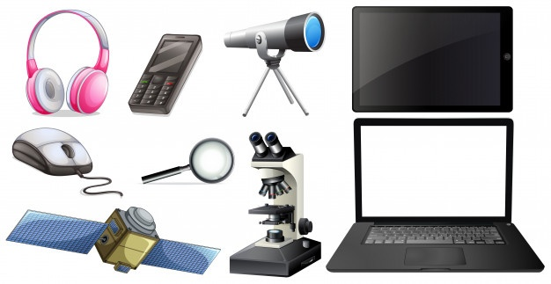
Klas: SEITO-21A
Datum: 30-11-2021
Versie: 0.1

Inhoud
Documenthistorie 2
Inleiding 3
Doelen 3
Programma van eisen 4
MoSCoW analyse 4
Programma van eisen in detail 5

Documenthistorie

In het onderstaande overzicht zijn alle aanpassingen van dit document te vinden die er in de verloop van tijd zijn geweest.

versie | datum | auteur | Omschrijving
0.1 | 30-11-2021 | Christian, Remon en Tim | Eerste versie

Inleiding
In dit document laten wij alle functies en specificaties zien van onze applicatie van de bierbrouwerij de Boer. Wij hebben alles weergegeven in een afbakening om het wat duidelijker te maken. Wij doen dit door middel van de MoSCoW methode, de must haves, should haves, could haves en de won’t haves.

Doelen
De product owner wilt graag een applicatie voor bierverkoopmanagement zodat hij makkelijker bedrijven hem kunnen bereiken via deze applicatie en ook gelijk een bestelling kunnen plaatsen.

Resultaat

Programma van eisen

In het programma van eisen laten wij zien welke eisen er zijn gesteld door de product owner.
Deze eisen geven wij weer in een MoSCoW anaylyse.

MoSCoW analyse

- Must haves
- Loginpagina voor docenten
- Navigatiebalk
- Apparatuur overzicht voor docenten
- Apparatuur overzicht publiek
- Sorteersysteem
- Uitleenoverzicht
- Nieuw apparaat toevoegen
- Nieuwe categorie toevoegen
- Should haves
- Style is Friese poort

- Could haves
-

- Wont haves
- Resterende tijd afteller (in dagen)

Programma van eisen in detail

- Must haves
- Loginpagina voor docenten
- De product owner wil dat er een inlogpagina voor docenten komt.

- Navigatiebalk
- De website moet een goed werkende navigatiebalk hebben.

- Apparatuur overzicht voor docenten
- De product-owner wil dat er een pagina komt met daarin alle verleenbare apparatuur.
- Op deze pagina moet een docent ook apparatuur kunnen verlenen.

- Apparatuur overzicht publiek
- De product-owner wil een publieke pagina waar iedereen alle verleenbare apparatuur kan zien.

- Sorteersysteem
- De product owner wil dat er op de publieke en docenten apparatuur overzichten een sorteerknop komt.

- Uitleenoverzicht
- Op deze pagina kunnen docenten zien wie er op dat moment welk apparaat leent, Welke datum het is uitgeleend en de retourneerdatum.
- Ook moet hier het apparaat worden ingeleverd met mogelijk een opmerking erbij.

- Nieuw apparaat toevoegen
- Op de apparatuur overzicht voor docenten moet een optie komen om een nieuw apparaat te kunnen toevoegen.

- Nieuwe categorie toevoegen
- Op de apparatuur overzicht voor docenten moet een optie komen om een nieuwe categorie te kunnen toevoegen

- Should haves

- Style is Friese Poort
- De product-owner wil als style voor zijn website de kleuren en logo van de Friese Poort.

- Could haves
-

- Won’t haves
-

Risico’s

risico | Effect van risico | Hoe lossen we dit op
Nieuwe dingen | Kan langer duren om het te snappen | Thuis ook oefenen ipv alleen tijdens scrum
bugs | Dat de website het niet doet | Goed kijken of er bugs zijn van te voren en die zsm oplossen
Hackers | Dat mensen hun gegevens worden gestolen | De database veiliger maken door bepaalde functie

Planning

Taken | Week 1 | Week 2 | Week 3 | Week 4 | Week 5
Schetsen maken | Tim  Christian  Remon
Projectplan maken | Remon
Trello maken | Tim  Christian  Remon
Functioneel ontwerp | Groep | Groep
Definitieve schetsen in Figma zetten |  | Christian  Tim  Remon
Loginpagina maken |  | Christian
Loginpagina testen |  | Christian
Header docent |  | Lars | Tim
Apparaten overzicht docent |  | Tim | Tim
Apparaten overzicht testen |  |  | Tim
Uitleenoverzicht |  | Remon | Remon
Uitleenpagina header |  | Remon | Remon
Uitleenpagina testen |  |  | Remon
Uitleen popup |  |  | Christian
Nieuwe categorie toevoegen pop-up |  |  |  | Remon
Nieuw apparaat toevoegen pop-up |  |  |  | Tim
Nieuw apparaat en categorie testen |  |  |  | Remon  Tim
Sorteer systeem |  |  | Lars | Lars
Publieke overzicht maken |  |  | Christian | Christian | Groep
Publieke overzicht header |  |  |  | Christian | Groep
Publieke overzicht testen |  |  |  |  | Groep
Alles in een keer nog testen |  |  |  |  | Groep
Website online zetten |  |  |  |  | Groep
Presentatie maken |  |  |  |  | Groep

